Контрольная работа по окружающему миру
по теме «Земля - наш общий дом»
3 класс 1 четверть
«Начальная школа 21 века»
№1. Напиши на что указывают стрелки.
№2. Закончи предложение.
Глобус – это________________________________________________________________
___________________________________________________________________________
№3 Закончите определение:
А) Огромное пространство земной суши, омываемое морями и океанами – это _____________________________________________________________
Б) Период времени в 12 месяцев – это __________________________________
В) Звезда, огромный огненный шар – это _____________________________
Г) Воздушную оболочку Земли называют _____________________________. 3.Подчеркните только планеты:
Марс, Солнце, Венера, Луна, Земля, Антарктида, Меркурий.
№4 Перечислите известные вам материки: _____________________
№5.Где используются бактерии – помощники?
Кулинария
Машиностроение
Производство лекарств
Рыболовство
Производство удобрений
№6. Подпиши названия грибов.
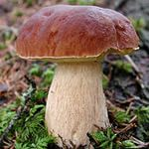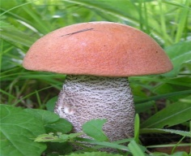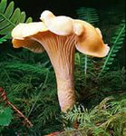
___________________________________________________________________________

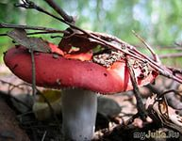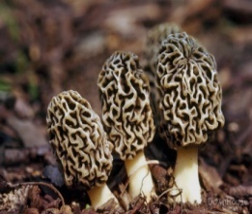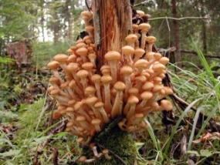
___________________________________________________________________________

№7. Какие бывают грибы?
Трубчатые
Шляпочные
Зелёные
Пластинчатые
Сладкие
№8. Запиши названия несъедобных грибов.
______________________________________________________________________________
______________________________________________________________________________
______________________________________________________________________________

№9 Напиши где находится юг, а где север (если сейчас 12.00 часов)
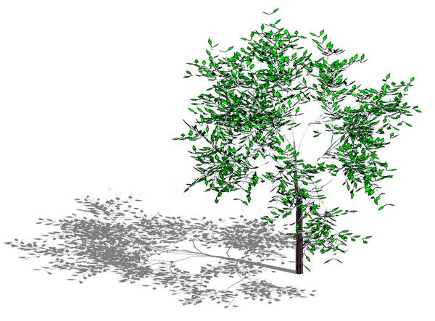

№ 10Какой специальный прибор помогает определять стороны света?
____________________________________________________________________________

№11. Напиши к какой группе относятся растения.

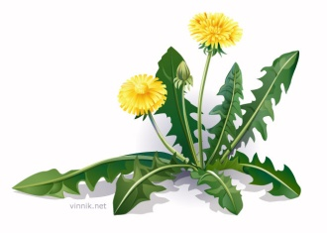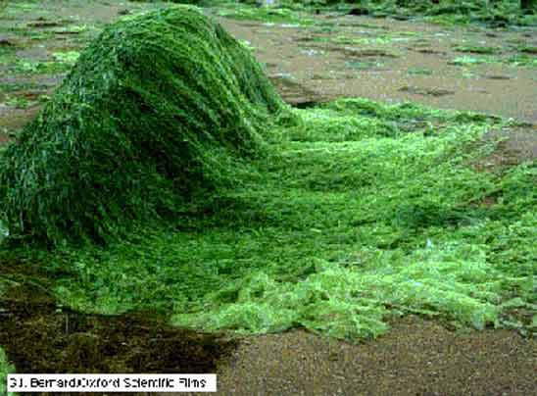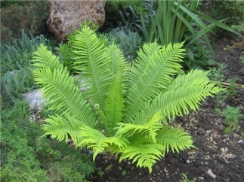
________________________ _____________________ ______________________

№ 12. Запиши значение корня для растения.
______________________________________________________________________________
______________________________________________________________________________
_______________________________________________________________________________
№13 Нарисуй простой лист растения.

